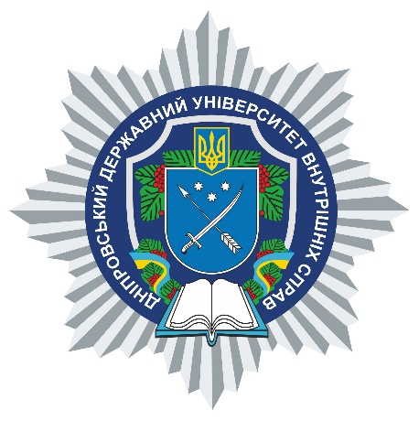

**АНОТАЦІЯ**

навчальної дисципліни

**«Цивільний процес європейських держав»**

**Кафедра цивільно-правових дисциплін (к)**

Вид навчальної дисципліни **вибіркова**

Рівень вищої освіти **другий (магістерський)**

Ступінь вищої освіти **магістр**

Форма (-и) здобуття вищої освіти **денна/заочна**

Мова викладання **українська**

Рік навчання **перший**

Форма підсумкового контролю **залік**

Стислий опис навчальної дисципліни: навчальна дисципліна «Цивільний процес європейських держав» спрямована на формування конкурентоздатного фахівця-юриста через розвиток його компетентностей та поглиблення теоретичних знань про регуляторні аспекти функціонування цивільного процесу європейських держав та набуття основних умінь із застосування окремих процедур цивільного процесу європейських держав на практиці

Форми (методи) навчання: лекції для ознайомлення з основними теоретичними положеннями курсу «Цивільний процес європейських держав»; семінарські/практичні заняття, на яких студенти матимуть змогу опрацювати джерела та наукову літературу; навчатися формулювати власні думки, робити аргументовані висновки, дискутувати; самостійна робота з опрацювання окремих питань (написання рефератів, співбесіда); виконання домашніх завдань, підготовка до контрольних заходів; індивідуальні навчально-дослідні завдання (ІНДЗ), мета яких полягає у самостійному вивченні частини програмового матеріалу; систематизації, поглибленні, узагальненні, закріпленні й практичному застосуванні знань студентів з навчальної дисципліни (написання есе, підготовка та захист презентацій); кейсовий метод, метод усного навчання, імітаційна і ділова гра.

Науково-педагогічні працівники, які забезпечують викладання навчальної дисципліни: Катерина ШАПОВАЛОВА